**Laboratorio 05 – Navigation component**

En este laboratorio se explicará sobre que es la navegación, las 3 partes claves para la navegación…

* 1. **¿Qué se aprenderá?**
  2. **Requisito**
* Tener previamente instalado Android Studio en tu computadora
* Conociendo previo en construir vistas con ConstraintLayout
* Ejecutar acciones mediante un botón

**Navigation**

La navegación se refiere a las interacciones que permiten a los usuarios navegar a través, dentro y fuera de las diferentes piezas de contenido de tu app. El componente Navigation de Android Jet pack te permite implementar la navegación, desde simples clics de botones hasta patrones más complejos, como las barras de apps y los paneles laterales de navegación.

El componente Navigation consta de tres partes clave que se describen a continuación:

* **Gráfico de navegación:** Es un recurso XML que contiene toda la información relacionada con la navegación en una ubicación centralizada. Esto incluye todas las áreas de contenido individuales dentro de tu app, llamadas *destinos*, así como las posibles rutas que un usuario puede tomar a través de tu app.
* **NavHost:** Es un contenedor vacío que muestra los destinos de tu gráfico de navegación. El componente Navigation contiene una implementación NavHost predeterminada, NavHostFragment, que muestra destinos de fragmentos.
* **NavController:** Es un objeto que administra la navegación de la app dentro de un NavHost. NavController orquesta el intercambio de contenido de destino en el objeto NavHost a medida que los usuarios se mueven a través de tu app.

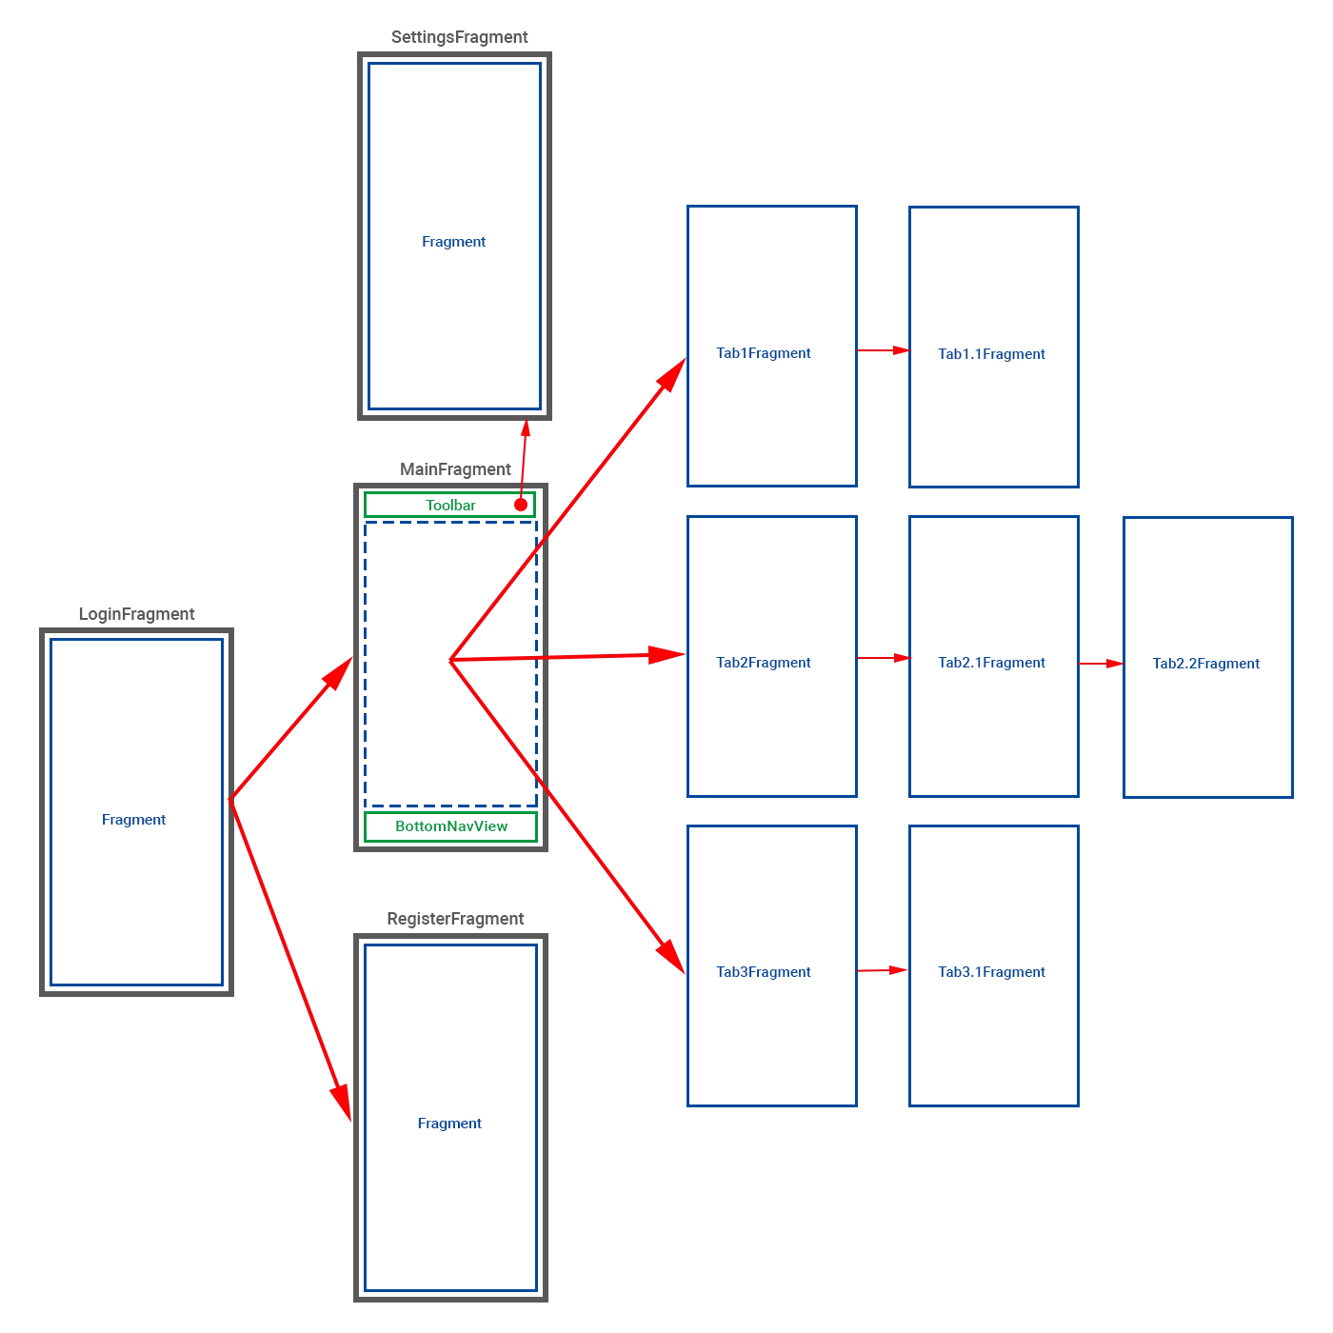

Mientras navegas por tu app, le dices a NavController que quieres navegar por una ruta específica de tu gráfico de navegación o directamente a un destino específico. Luego, NavController muestra el destino apropiado en NavHost.

**Aplicación a realizar**

** **

**Preguntas:**

1. …..

____________________________________________________________________________________________________________________________________________________________________________________________________________________________________________________________________________________

1. …..

_____________________________________________________________________

**Rúbrica**

|  |  |
| --- | --- |
| **Actividad** | **Porcentaje** |
|  | 10% |
|  | 10% |
|  | 10% |
| Preguntas teóricas | 10% |
|  | 20% |
| La aplicación se ejecuta correctamente con todas  las funcionalidades requeridas | 20% |
| *Extracción de recursos (string, dimens)* | 10% |
| Puntualidad | 10% |
| **Total** | **100%** |